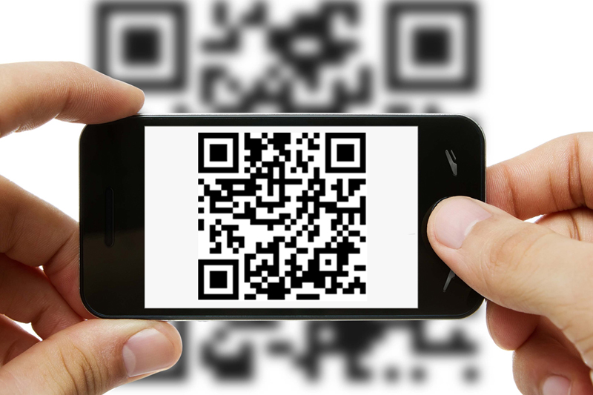

В целях повышения качества обслуживания налогоплательщиков, налоговая служба активно развивает и внедряет новые электронные услуги. Теперь налогоплательщики, не отходя от стойки приема, могут оценить качество предоставляемых услуг, используя QR-код.
QR-анкетирование помогает оценить такие показатели качества обслуживания как доступность информации о получении услуги, комфортность условий в инспекции, длительность ожидания в очереди, вежливость и компетентность сотрудников, а также длительность обслуживания инспектором при получении услуги.
Для использования QR-кода необходимо с помощью мобильного устройства (карманного персонального компьютера, телефона с камерой, планшета), на котором установлена программа «Сканер штрих-кодов» (устанавливается бесплатно), навести объектив камеры на изображение кода. Устройство получит ссылку на сервис ФНС России в сети Интернет, пройдя по которой можно оценить работу инспекции.
Межрайонная ИФНС России № 3 по Республике Марий Эл предлагает всем налогоплательщикам принять активное участие в QR-анкетировании, что позволит улучшить качество обслуживания в налоговых инспекциях

